|  |
| --- |
| árboles de Navidad, nieve, papá noel  Felices fiestas |

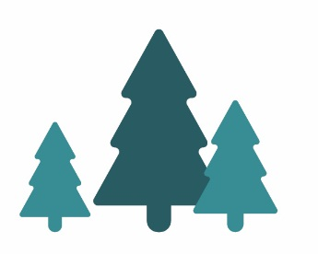

Dondequiera que estés,

Sin importar lo que hagas,

Te deseamos

Unas vacaciones llenas

De luz y alegría.

Nuestros mejores deseos de parte de  
Contoso, Ltd